Практическая работа №12
Тема: Управление вводом-выводом OC Linux.
Количество часов: 2
Цель: Является ознакомиться на практике с организацией управления ввода-вывода в операционной системе Linux.
Задание(я):
1. Ознакомиться с теоретическими сведениями и выполнить задания:
- оконная среда KDE;
- компоненты рабочего стола KDE;
- панель для работы;
- запустить на выполнение программу несколькими способами;
- настройка KDE;
- Control Center KDE;
- использование окон;
- выполнения задания по среде рабочего стола К (KDE).
2. Изучение самой распространенной операции, используемой для управления аппаратным обеспечением - операция ввода/вывода Input/Output Control (кратко - ioctl) – ioctl().
Вывод.

Методические указания к выполнению:
Выполнение задания 1
К Desktop Environment (Среда рабочего стола К) KDE предназначена для поддержания тех же функциональных возможностей графического интерфейса, какие предоставляют и другие популярные системы, например, MacOS и Windows. Кроме выполнения стандартных функций, KDE обладает рядом специфических характеристик, которые расширяют возможности графической среды. Для Linux разработано несколько диспетчеров окон, таких, как olwm, fvwm, afterstep и другие. Однако, их возможности не идут ни в какое сравнение с возможностями KDE.
1. Оконная среда KDE.
Как и большинство оконных менеджеров, KDE представляет собой интегрированную среду, содержащую базовые средства для решения ряда повседневных задач. Например, с помощью KDE можно выполнять ряд операций:
- Размещение на рабочем столе ярлыков гибких дисков для их монтирования, размонтирования и работы с ними.
- Отображение в графическом виде файловой структуры и перемещение по ней.
- Сопоставление приложений с файлами определенных типов. При этом если щелкнуть на выбранном файле, автоматически будет загружаться нужное приложение.
- Создание на рабочем столе ярлыков принтеров. Если мышью перетащить к такому ярлыку файл, он будет распечатан.
В состав KDE входит не только рабочий стол, но и целый набор приложений и утилит для работы с ним. В стандартном дистрибутиве KDE имеется более сотни программ
— от игр и системных утилит до целых блоков офисных программ. Кроме того, приложения KDE могут взаимодействовать друг с другом для упрощения выполнения всевозможных операций.
- Компоненты рабочего стола KDE.
Рабочий стол KDE разделен на три основные части - "поверхность" рабочего стола, панель и линейку задач. Основная рабочая область среды KDE называется рабочим столом. Это тот фон, на котором отображаются все другие компоненты. На рабочем столе можно размещать ярлыки программ, документов и устройств, к которым чаще всего приходится обращаться. Это позволяет легко получать доступ к соответствующим объектам для работы с ними. Кроме той области, что отображается на экране, KDE предоставляет дополнительное виртуальное рабочее пространство для выполнения программ. По умолчанию поддерживается четыре виртуальных рабочих стола. Виртуальный рабочий стол — это, по сути, другой экран, на который можно переключиться для того, чтобы запустить приложение или выполнить еще какую-то работу. Программы и окна легко перемещаются между различными виртуальными рабочими столами. Дополнительные возможности, предоставляемые за счет использования виртуальных рабочих столов, могут быть использованы самыми разными программами. При этом нет необходимости сворачивать и разворачивать окна выполняемых приложений. Можно просто отложить выполняемое приложение в таком виде, как есть, а затем вернуться к нему по завершении выполнения.
- Панель
Панель располагается в нижней части экрана. На панели размещаются кнопки, позволяющие выполнять основные процедуры KDE, а также ярлыки наиболее часто используемых программ. Одним из особо важных элементов на панели является кнопка Application Starter (Запуск Приложений), которая расположена (по умолчанию) в левой части панели. Это кнопка с литерой "К" над изображением зубчатого колеса. С ее помощью можно открыть меню, в котором представлены все приложения, установленные на данную систему. Кроме того, это же меню может быть использовано для доступа к некоторым другим разделам KDE, таким, как диалоговая справка и Панель Управления (Control Panel).
На панели размещен переключатель виртуальных рабочих столов Пейджер, Панель Задач (Taskbar) и Часы (Clock). Панель задач отображает открытые на текущем рабочем столе окна. Чтобы получить немедленный доступ к программе, нужно просто щелкнуть в соответствующем месте на панели задач.
Запустить на выполнение программу можно одним из перечисленных ниже способов.
- Щелкнуть кнопкой на панели. Некоторые программы представлены по умолчанию на панели в виде ярлыков или кнопок, например, эмулятор виртуальных рабочих столов, панель управления, вызов справки и текстовой редактор.
- Щелкнуть на элементе рабочего стола. По умолчанию на рабочем столе размещается только два объекта. Это Корзина и ярлык рабочего каталога. Пользователи сами размещают на рабочем столе наиболее нужные и часто используемые программы.
- Выбрать программу из меню запуска приложений. Достаточно щелкнуть на литере "К" и выбрать тот пункт меню, который соответствует запускаемому приложению.
- Использовать диспетчер файлов. В окне диспетчера файлов нужно выбрать соответствующий файл и щелкнуть на нем мышью.
Можно, конечно, запустить программу на выполнение в командной строке окна терминала – задать название программы. Можно также нажатием клавиш вызвать окно запуска программ и ввести туда название программы.
Ряд полезных программ облегчает работу пользователя.
В первую очередь, это программа эмуляции терминала konsole, позволяющая открывать окна и получать доступ к стандартной командной строке. На панели имеется соответствующая кнопка с изображением маленького монитора и ракушки.
Справку в диалоговом режиме можно получить, если щелкнуть на кнопке панели с изображением спасательного круга. Справка включает в себя разные темы, как, например, программа-гид для начинающих пользователей и система контекстного поиска для используемых в KDE приложений.
Просмотреть файловую систему или получить доступ к ресурсам World Wide Web можно, используя окно диспетчера файлов. Для того чтобы диспетчер файлов отобразил в своем окне содержимое рабочего каталога, нужно щелкнуть на папке панели с изображением домика.
Щелканье по кнопке ► удаляет панель с экрана. Эта кнопка остается при этом на экране, так что можно вернуть панель обратно. Это свойство действует только на открытый в данный момент рабочий стол; другие рабочие столы сохраняют вид мини - или главной панели.
Список задач – кнопка, расположенная справа от меню приложений (обозначена пиктограммой монитора), несет меню, содержащее все активные на данный момент окна, отсортированные по имени. Это позволяет легко и быстро найти необходимое окно и уменьшает захламленность экрана при работе с несколькими окнами.
- Настройка KDE
Центр управления (Control Center) (кнопка с изображением гаечного ключа) составляет основу всей системы настроек KDE. В ее входит множество панелей для всевозможных компонентов рабочей среды и даже некоторых приложений KDE.
В центре управления используется деление на группы, щелкнув на знаке "плюс" в углу группы, можно увидеть список входящих в группу компонентов. Щелкнув на знаке "минус" в том же углу группы, этот список можно свернуть. Доступ к любому диалогу с раскрытым деревом меню можно получить при помощи Preferences (Предпочтения) и из меню запуска программ Start Application.
Большинство диалоговых окон имеют кнопку вызова справки. В самом простом случае это контекстная справка. Для ее получения нужно щелкнуть мышью на знаке вопроса на рамке окна. Курсор мыши при этом изменит свой вид на стрелку с большим знаком вопроса. Если теперь щелкнуть на том элементе диалогового окна, с которым возникли трудности, появится прямоугольник желтого цвета с текстом справки. Для получения более детальной справки можно воспользоваться опцией Help (Справка) на левой панели. Наконец, если возникли проблемы с поиском необходимого диалогового окна, на этой же панели нужно выбрать опцию Search (Поиск). Затем нужно ввести ключевое слово, по которому и будет осуществляться поиск.
- Control Center
KDE предоставляет широкие возможности по модифицированию внешнего вида окон и рабочей области, включая отображение фона, ярлыков, шрифтов и тому подобное. Не представляет труда и управление работой отдельных компонентов, вроде того же рабочего стола или окна. Например, можно управлять реакцией элемента на щелчок мышью, процессом загрузки и отображения выбранных окон, выбирать хранитель экрана. Все эти и многие другие возможности может предоставить рассматриваемая группа Control Center.
Для настройки параметров работы рабочего стола и окон следует выбрать опцию нужного диалога настройки под названием Desktop на дереве центра управления.
Изменение схемы цветов.
Диалоговое окно выбора цвета Appearance&Themes ⇒ Colors (Цвета) предназначено для изменения используемой цветовой схемы для окон KDE и других графических приложений.
Цветовая схема включает в себя 18 пунктов выбора цвета для различных элементов окна программы и установки контрастов. В области предварительного просмотра отображаются все элементы окна, реагирующие на изменение цветовой схемы. Как только пользователь меняет параметры или установки, в области просмотра отражаются внесенные изменения. Можно выбрать уже готовую цветовую схему из списка Color Scheme (Схема Цветов).
Для изменения какой-то конкретной установки нужно выбрать соответствующий элемент из выпадающего меню области цветов Widget Color (Декорация) или щелкнуть в нужной части окна предварительного просмотра. После того как элемент выбран, можно изменить его цвет. Для этого достаточно щелкнуть на кнопке и выбрать понравившийся цвет из появившегося диалогового окна выбора цвета.
Контраст изменяется при помощи позиционирования специального рычажка контраста, который может размещаться в диапазоне от Low (Низкий) до High (Высокий). Эти установки применяются при отображении трехмерных рамок вокруг элементов интерфейса приложений KDE.
Для подтверждения выбора следует щелкнуть на кнопке Apply (Применить). Если приходится часто менять цветовые установки, бывает полезно внести изменения в список цветовых схем. Для этого нужно щелкнуть на кнопке Save Scheme и задать название для своей схемы. Для удаления схемы из списка нужно выделить ее и щелкнуть на кнопке
Remove (Удалить).
Изменение фона
Для изменения цвета фона или фонового узора рабочего стола нужно на дереве опций центра управления последовательно выбрать Control Center=>Appearance&Themes=>Background. В результате появится диалоговое окно, имеющее три основные области:
- список виртуальных рабочих столов;
- окно предварительного просмотра;
- окно настройки параметров.
Каждый виртуальный стол в KDE имеет собственные настройки фона. Для каждого такого стола можно выбрать фон с одноцветной или двухцветной палитрой, а также фоновый узор. Если используется фоновый узор, можно задать способ его отображения. Можно также выбрать несколько узоров и автоматически переключаться между ними. Доступны и более усовершенствованные опции, позволяющие сочетать цвета и узоры, а также поддерживать динамические настройки фона.
В процессе внесения изменений в установки они отображаются в окне предварительного просмотра.
Виртуальные рабочие столы
Производить настройку параметров виртуальных рабочих столов в KDE можно в диалоговом окне Control Center ⇒Desktop ⇒Multiple Desktops.
Указатель Number of Desktops (Количество рабочих столов) показывает, сколько виртуальных рабочих столов доступно. Их число может изменяться в диапазоне от одного до шестнадцати. Здесь же можно задать название для рабочего стола, которое потом будет отображено в списке окон (Window List) или использовано в настройках панели.
Хранитель экрана
Диалоговое окно выбора хранителя экрана Appearance&Themes ⇒ Screensaver позволяет выбрать хранитель экрана и осуществить настройку его параметров. Опции настройки бывают глобальные, как, например, опция установки времени запуска хранителя экрана, и индивидуальные — для каждого отдельного хранителя. Диалоговое окно выбора хранителя экрана имеет три основные секции:
- окно предварительного просмотра;
- список программ — хранителей экрана;
- опции настройки.
Необходимо выбрать название нужной программы из предложенного списка. Для настройки параметров необходимо щелкнуть на кнопке Setup (Настройка) и в появившемся диалоговом окне произвести установку нужных характеристик.
Для установки интервала времени, через который будет запускаться хранитель экрана, нужно ввести в поле опции Settings (Установки) величину данного интервала в минутах.
Параметр Priority (Приоритет) позволяет определить распределение процессором времени на работу хранителя экрана. Это пример того, как в Linux организована многозадачность. Если нужно, чтобы у хранителя был наивысший приоритет (например, для качественного вывода анимации), следует передвинуть рычажок в позицию High (Высокий). Если же, наоборот, необходимо обеспечить высокий приоритет других процессов, нужная позиция для рычажка приоритетности хранителя — Low (Низкий).
Для того чтобы проверить выполненные установки, следует щелкнуть на кнопке Test (Просмотр). Для подтверждения сделанного выбора нажмите кнопку ОК или Apply.
Настройка диспетчера окон
С помощью опций Control Center Appearance&Themes ⇒ Desktop/Window behavior (Поведение Oкон) центра управления можно устанавливать поведение диспетчера окон. Эти настройки определяют способ отображения окон в случае их перемещения и изменения размера, а также управляют процессом разворачивания, размещения и выделения окон при работе с диспетчером окон. Опции в верхней части диалогового окна позволяют выполнить настройку параметров, задающих режим перемещения окна и изменения его размеров, а также определяют функциональность команды Maximize (Развернуть). Можно задать такой режим отображения окна при перемещении или изменении его размера, что окно будет отображаться вместе со всем своим содержимым или же в виде прозрачной рамки. Если выбран режим отображения всего содержимого окна, процесс перемещения или изменения размеров окна будет требовать дополнительного времени для обновления отображаемых на экране элементов.
Если используются окна с изменяемыми размерами, можно выбрать режим обновления содержимого окна при каждом изменении его размера. Для этого следует воспользоваться установками Resize (Изменение размера). Для выбора частоты обновления можно воспользоваться специальным рычажком. Если сделан выбор, отличный от None (Никакой), то каждый раз, при изменении размеров окна, его содержимое будет обновляться. Это дает возможность отслеживать процесс заполнения окна программой и позволяет выбрать оптимальные размеры последнего.
Window behavior/Moving – меню установок размещения окна на экране Placement (Расположение) позволяет определить место на экране, где будет отображаться окно. Поддерживаются такие методы.
- Smart (Умный) — минимизируется перекрытие между окнами.
- Cascade (Каскад) — первое окно отображается в левом верхнем углу. Следующее окно отображается сдвинутым немного вправо и вниз, так что окна практически полностью перекрываются. И так далее. Окна расположены, как карты в руке при игре в преферанс.
- Random (Произвольный) — окна располагаются на экране в произвольном
порядке.
Метод получения фокуса (т.е. метод выделения отдельных окон или элементов) является, пожалуй, индивидуальным методом настроек KDE. С помощью этого метода определяется, какое из открытых окон активно и какие следует выполнить действия при активизации окна. Более детально это выглядит так.
- Click to focus (Передача фокуса щелчком). Окно получает фокус (т.е. становится активным) при щелчке на нем мышью. При этом окно автоматически выводится на первый план по отношению к другим окнам. Такой метод используется по умолчанию.
- Focus follows mouse (Фокус за мышью). Окно получает фокус при непосредственном обращении к нему (это можно сделать с помощью указателя мыши, используя комбинацию клавиш и тому подобное). При этом окно может подниматься поверх других окон, а может и не подниматься. Перемещение указателя мыши на рабочую область за пределы окна не означает потерю последним фокуса. При выборе опции Auto Raise (Всплывать автоматически) окно будет всплывать на экране при перемещении в его область курсора в течение нескольких миллисекунд. Число этих миллисекунд устанавливается с помощью рычажка Delay (Задержка). Если выбрана опция Click Raise (Всплывать при щелчке), окно будет подниматься поверх других окон при щелчке в любой части окна. В противном случае такая реакция окна будет наблюдаться только при щелчке на его заголовке. Это исключительно полезный метод передачи фокуса, поскольку позволяет набирать текст в одном окне и одновременно читать содержимое другого окна, расположенного частично поверх указанного.
- Focus Under Mouse (Фокус под мышью). Окно получает фокус при любом перемещении на него указателя мыши. При этом комбинация клавиш может и не помочь.
- Focus Strictly Under Mouse (Фокус только под мышью). Окно получает фокус,
только если указатель мыши находится внутри окна. Если указатель мыши находится в рабочей области, где нет окон, ни одно из окон не получит фокус.
- Использование окон
Открытое окно состоит из следующих элементов.
Window menu (Меню управления окном) - В левом верхнем углу каждого окна находится пиктограмма манипулирования окном. При щелчке на ней появляется меню, содержащее команды, с помощью которых можно манипулировать данным окном. Maximize (Максимизировать) увеличит окно до максимально возможного размера. Minimize (Минимизировать) сделает ваше окно невидимым. Move (Переместить) позволяет передвигать окно с помощью мыши. Size (Изменить размер) позволит вам увеличить или уменьшить окно. Shade – свернет окно до заголовка. То desktop ...(На рабочий стол) позволит перевести окно на другой рабочий стол. Выберите рабочий стол, на который вы хотите переместить это окно. Окно при этом исчезнет. Для того чтобы увидеть его снова, выберите имя на Линейке задач, или щелкните на соответствующую кнопку рабочего стола на панели KDE. Close (Закрыть) закроет данное окно. Always on Top – оставляет окно поверх всех открытых окон.
Использование панели меню каждого окна в КDЕ очень просто. Щелкните на команду, и она будет исполнена. При нажатии на правую кнопку мыши появится контекстное меню, позволяющее вывести на экран панель меню. Можете отсоединить меню от окна и оставить его "плавать" по экрану.
Ниже панели меню находятся пиктограммы инструментов, которые позволяют исполнять различные команды. Можно передвинуть инструментальную панель - влево, вправо, вверх, вниз, и, конечно, она тоже может "плавать".
При выполнении данного задания не забывайте делать скриншоты.
- Запустите Центр управлений.
- Поменяйте Фон:
- одноцветный;
- фоновое изображение.
- Установите хранитель экрана, на своё усмотрение, и режим ожидания равный минуте.
- Сделайте так, чтобы окна передвигались вместе со всем их содержимым.
- Задайте звуковой щелчок, подтверждающий нажатие каждой клавиши.
- Измените ширину линейки панели.
- Запустите диспетчер приложений. И запустите программу текстового процессора KWord.
- В другом рабочем столе откройте программу растрового редактора Paint.
- Откройте KWord и наберите следующий текст: The Quick Brown Fox Jumps Over The Lazy Dog, используя два разных стиля по вашему выбору. Сохраните этот файл в домашнем каталоге пользователя, закройте KWord.
- Откройте ваш домашний каталог пользователя Konqueror'ом, создайте в нем каталог, скопируйте ваш текстовой файл в этот каталог.
- Ознакомьтесь с содержанием домашнего каталога, скопируйте с дискеты файлы.
- Получите справку об интересующем вас объекте.
- Создайте любой рисунок с помощью Paint, чтобы в нем были ВСЕ фигуры (1. эллипс, 2. окружность, 3. линия, 4. прямоугольник, 5. круг) хотя бы по одному разу и присутствовало не менее четырех цветов.
- Сохраните файл с рисунком в домашнем каталоге, закройте Paint.
- Скопируйте файл с рисунком в тот же созданный вами каталог.
- Измените атрибуты доступа к созданным файлам.
- Удалите все файлы, которые вы создали.

Выполнения задания 2
Операция ввода/вывода Input/Output Control (кратко - ioctl) является общей операцией или системным вызовом, который используется в большинстве драйверов различных категорий. Это один из самых универсальных системных вызовов. Если нет какого-нибудь другого системного вызова, который соответствует определенному требованию, то пользуются только системным вызовом ioctl().
К числу практических примеров относятся управление звуком для аудиоустройства, конфигурирование дисплея для видеоустройства, чтение регистров устройства и т. д. - в общем, все, что можно делать при вводе/выводе данных на устройство или выполнения конкретных операций с устройством, причем вызов достаточно универсален для любой работы (например, для отладки драйверов с помощью запроса из драйвера структур данных).
ВЫ можете задать вопрос: как это все можно получить с помощью единственного прототипа функции?
Это получается в использовании двух основных параметров: команды и аргумента.
Командой является число, представляющее некоторую операцию.
Аргумент представляет собой соответствующий параметр для этой операции. В реализации функции ioctl() есть переключатель switch … case для выбора реализации соответствующих функций конкретной команды. До недавнего времени в ядре Linux использовался следующий прототип:
int ioctl(struct inode *i, struct file *f, unsigned int cmd, unsigned long arg);
Но, начиная с ядра 2.6.35, он изменился следующим образом:
long ioctl(struct file *f, unsigned int cmd, unsigned long arg);
Если требуется больше аргументов, то все они помещаются в структуру, и указатель на структуру становится 'одним' аргументом команды. Независимо от того, будет ли это целое число или указатель, аргумент в пространстве ядра рассматривается как длинное целое (long integer) и обрабатывается соответствующим образом.
Вызов ioctl() обычно реализуется как часть соответствующего драйвера, а затем точно так же, как и в других системных вызовах, таких как open(), read() и т. д., соответствующим образом инициализируется указатель на функцию. Например, в символьных драйверах это будет поле указателя функции ioctl или unlocked_ioctl, которое должно быть инициализировано в struct file_operations.
Опять же, как и с другими системными вызовами, этот системный вызов эквивалентен системному вызову ioctl() из пользовательского пространства, прототип которого указан в <sys/ioctl.h> следующим образом:
int ioctl(int fd, int cmd, ...);
Здесь параметр cmd точно такой же, как и в реализации ioctl() в драйвере, а переменная-аргумент construct (...) используется в качестве способа передать в ioctl() драйвера аргумент любого типа (но только один). Другие параметры будут игнорироваться.
Обратите внимание, что требуется, чтобы оба определения типа команды и типа аргумента команды были доступны как в драйвере (в пространстве ядра), так и в приложении (в пользовательском пространстве). Поэтому эти определения, как правило, помещаются в заголовочные файлы для каждого пространства.

Запрос значений внутренних переменных драйвера
Чтобы лучше понять теорию, которая объяснялась выше, далее приводится код уже ранее упоминавшегося примера "отладки драйвера". В этом драйвере есть три статические глобальные переменные: status, dignity и ego, к которым необходимо обратиться и, возможно, работать с ними из приложения. В заголовочном файле query_ioctl.h определены соответствующий тип команды и соответствующий тип аргумента команды. Ниже приводится листинг:
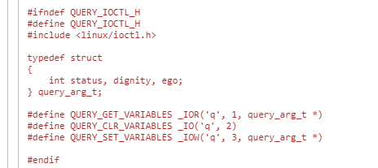
Если их использовать, то реализация ioctl() драйвера в query_ioctl.c будет выглядеть следующим образом:
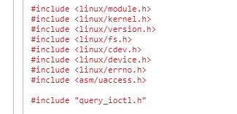
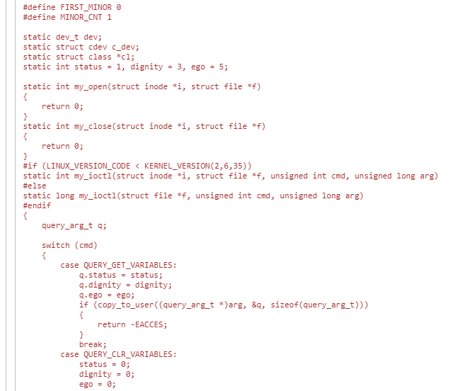
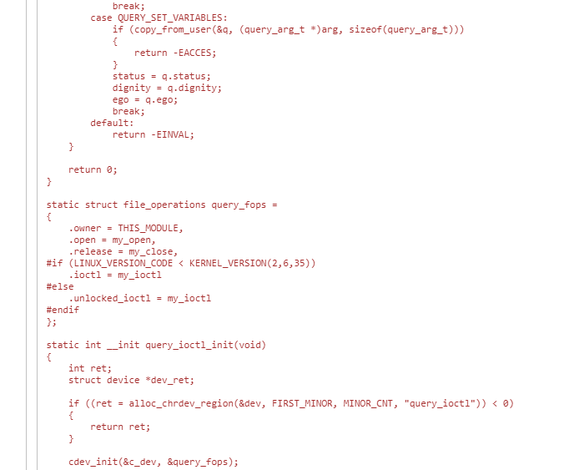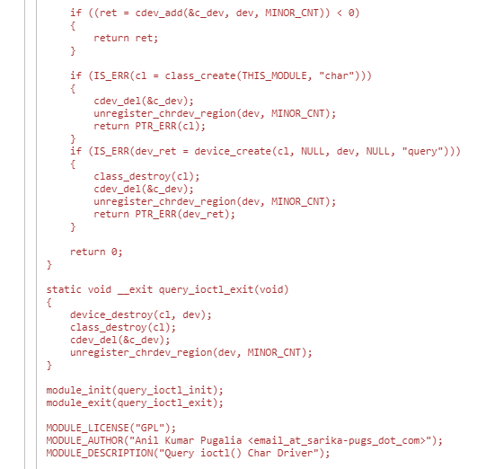
И, наконец, вызов соответствующих функций из приложения query_app.c будет выглядеть следующим образом:

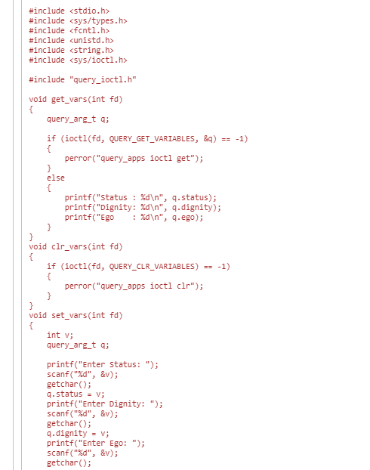
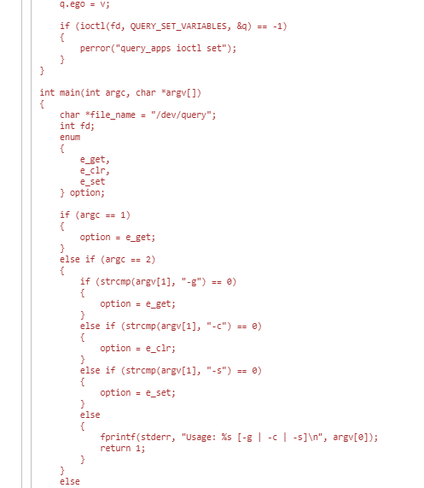
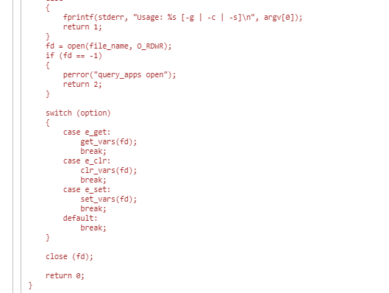
Теперь над файлами query_app.c и query_ioctl.c выполните следующие операции:
С помощью команды make соберите драйвер query_ioctl (файл query_ioctl.ko) и приложение (файл query_app). Используйте следующий файл Makefile:
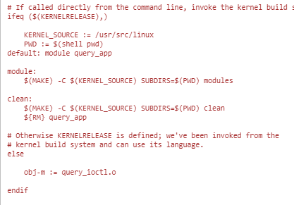
Загрузите драйвер с помощью команды insmod query_ioctl.ko.
- ./query_app — чтобы отобразить значения переменных драйвера
- ./query_app -c — чтобы очистить значения переменных драйвера
- ./query_app -g - чтобы отобразить значения переменных драйвера
- ./query_app -s — чтобы установить значения переменных драйвера (ранее операция не упоминалась)
- Выгрузите драйвер с помощью команды rmmod query_ioctl.

Вопросы для самоконтроля:
- Перечислите стандартные функции KDE.
- Что является компонентом рабочего стола KDE?
- Назовите функции панели рабочего стола.
- Как получить справку в диалоговом режиме?
- Какие функции предоставляет центр управления KDE?
- Для чего предназначена операция ввода/вывода Input/Output Control (кратко - ioctl).

Список литературы и ссылки на Интернет-ресурсы, содержащие информацию по теме:
1. Батаев А.В., Налютин Н.Ю., Синицын С.В. Операционные системы и среды : учебник для студ. учреждений сред. проф. Образования / А.В. Батаев, Н.Ю. Налютин, С.В. Синицын. – 4-е. изд., стер. – М.: Издательский центр «Академия», 2020. – 272 с.
2. Гостев И.М. Операционные системы : [Электронный ресурс] учебник и практикум для СПО / Гостев И.М. — 7-е изд., пер. и доп. — М. : Издательство Юрайт, 2019. — 164 с. — (Серия : Профессиональное образование). — ISBN 978-5-534-04951-0.
3. http://al-tm.ru/stati/stati-po-setyam/linux

